Einstein
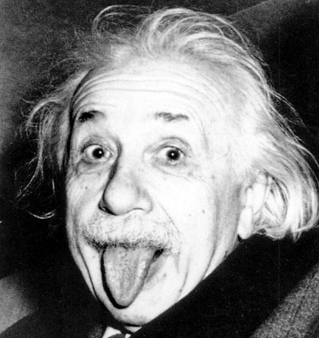
née le 14 mars 1879 Allemagne
mort 18 avril 1955 au etats unis
est allemand
connu pour sa formule d’énergie e=mc 2

